- Tujuan
Memberikan panduan dalam pelaksanaan kalibrasi Autoclave Fedegari FVA3/A1, baik dalam hal persiapan maupun saat pelaksanaan kalibrasi agar dilakukan dengan baik dan benar.

- Ruang Lingkup
Semua kegiatan kalibrasi Autoclave Fedegari FVA3/A1.

- Penanggungjawab
  - Manager Pemastian Mutu bertanggung jawab memeriksa, menyetujui dan mengesahkan instruksi kerja ini.
  - Asisten Manager Kualifikasi & Validasi dan Supervisor Kualifikasi & Kalibrasi bertanggung jawab untuk menyusun, mengkaji secara berkala, dan memastikan bahwa instruksi kerja ini dilaksanakan secara konsisten, baik dan benar.
  - Pelaksana kalibrasi, bertanggung jawab untuk:
- Menyiapkan, mengoperasikan, dan memelihara peralatan dan kalibrator yang akan dipakai pada alat Autoclave Fedegari FVA3/A1 sesuai dengan instruksi kerja yang berlaku.
- Melaporkan penyimpangan yang terjadi selama pengoperasian, pelaksanaan dan pemeliharaan kepada Supervisor Kualifikasi dan Kalibrasi.

- Definisi
  - Autoclave systec Fedegari FVA3/A1 adalah alat yang digunakan untuk mensterilkan peralatan dengan uap jenuh bertekanan tinggi dengan suhu 121°C selama sekitar 15-20 menit, atau tergantung pada ukuran beban dan isi.
  - Temperature Element adalah sebuah alat yang digunakan untuk menetukan nilai atau besaran suatu suhu dengan menggunakan elemen sensitif dari kawat platina, tembaga, atau nikel murni, yang memberikan nilai tahanan yang terbatas untuk masing-masing temperature di dalam kisaran suhunya.
  - Pressure Transmitter adalah sensor tekanan yan dilengkapi sinyal conditioning, sehingga sinyal dari sensor tekanan dapat di konversikan ke sinyal digital.
  - Human Machine Interface (HMI) adalah suatu perangkat elektronik yang menjadi jembatan antara mesin dan operator, baik itu dalam hal penyajian data (displaying) maupun pengaturan operasional mesin (controlling).
  - Kalibrator adalah alat ukur atau suatu besaran tertentu yang menjadi acuan (pembanding).

- Referensi
  - ISO GUIDE 98-3 Uncertainty Measurement – Part 3: Guide to the expression of uncertainty in measurement (GUM:1995)
  - JCGM 100:2008, Evaluation of measurement data- Guide to the expression of uncertainty in measurement
  - BS-EN 837 : 1998, Pressure gauge. Bourdon tube pressure gauges. Dimension, metrology, requirement, and testing
  - ASTM E644 : 1998, Standard Test Methods for Testing Industrial Resistance Thermometers
  - NIST SP 960-12 : 2009, Stopwatch and Timer Calibrations
  - Cara Pembuatan Obat yang Baik : 2018
  - Cara Pembuatan Obat Tradisional yang Baik : 2021

- Alat dan Bahan
  - Alat
    - Pressure Gauge Standar
    - Themperature Liquid Bath
    - Media kalibrasi tekanan
    - Stopwatch Standar
    - Thermohygrometer yang terkalibrasi
    - Lap halus
    - Tool Kit
  - Bahan
    - Silicon Oil

- Instruksi Kerja
  - Persiapan Alat
- Pastikan pelaksana kalibrasi telah terkualifikasi dan menggunakan alat pelindung diri yang sesuai.
- Sebelum dilakukan kalibrasi alat harus dalam keadaan bersih dan mesin layak untuk dioperapikan.
- Catat identitas instrumen dan kondisi ruangan yang akan dikalibrasi pada lembar kerja kalibrasi.
- Siapkan kalibrator yang akan digunakan, pastikan dalam keadaan baik dan layak untuk dioperasikan.
- Siapkan media kalibrator untuk kalibrasi suhu dan tekanan.
  - Persiapan Bahan
    - Pastikan media kalibrasi tekanan dapat bekerja pada rentang yang akan digunakan.
    - Pastikan media kalibrasi suhu dapat bekerja pada rentang suhu yang akan digunakan.
  - Kalibrasi Alat
        - Kalibrasi Suhu
- Nyalakan alat dengan menekan tombol “ON” yang berada di belakang, sampai muncul menu utama.

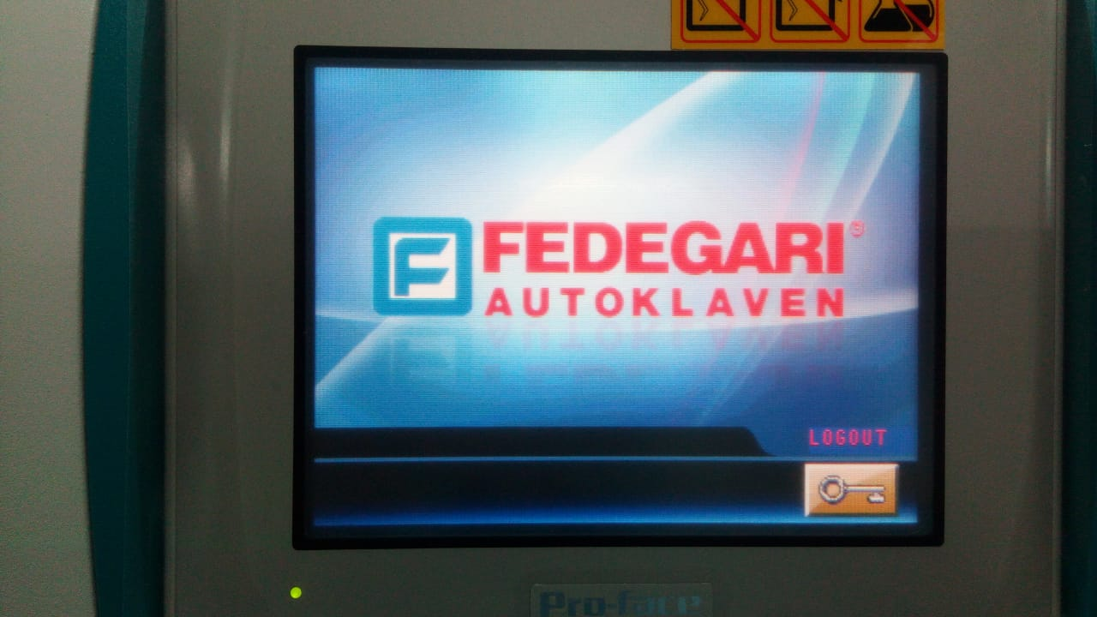

- Tekan tanda “”.
- Masukkan kode user name dan password.
- Turunkan hydrolik yang menahan tutup autoclave dengan menekan tanda “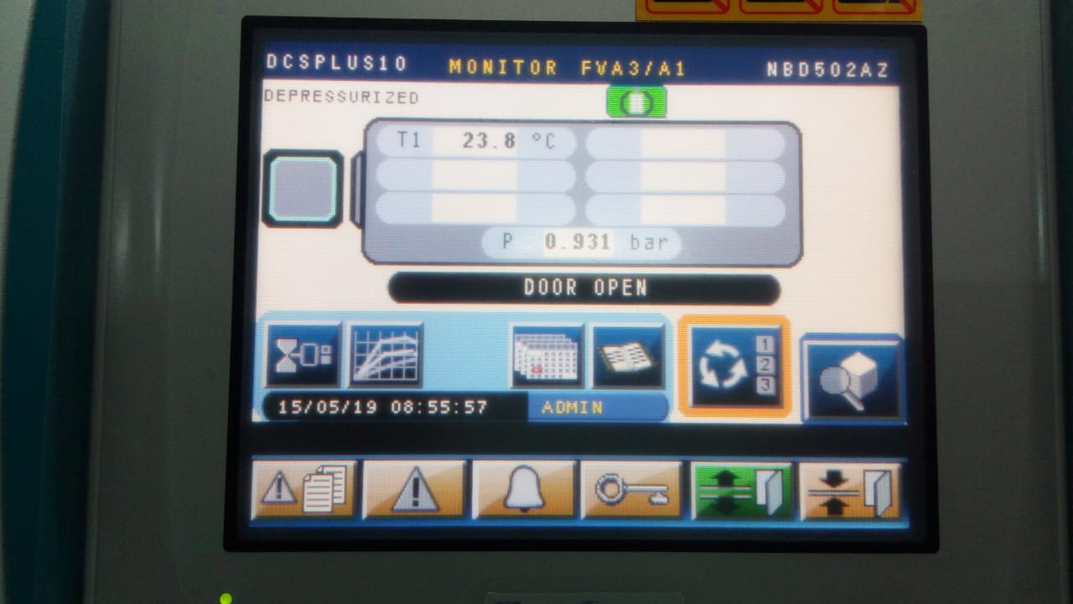”.
- Tunggu sampai hydrolik turun.
- Buka penutup autoclave dengan menekan tuas kearah bawah kemudian geser tutup berlawanan dengan arah jarum jam.
- Layar di monitor/HMI harus dalam keadaan :

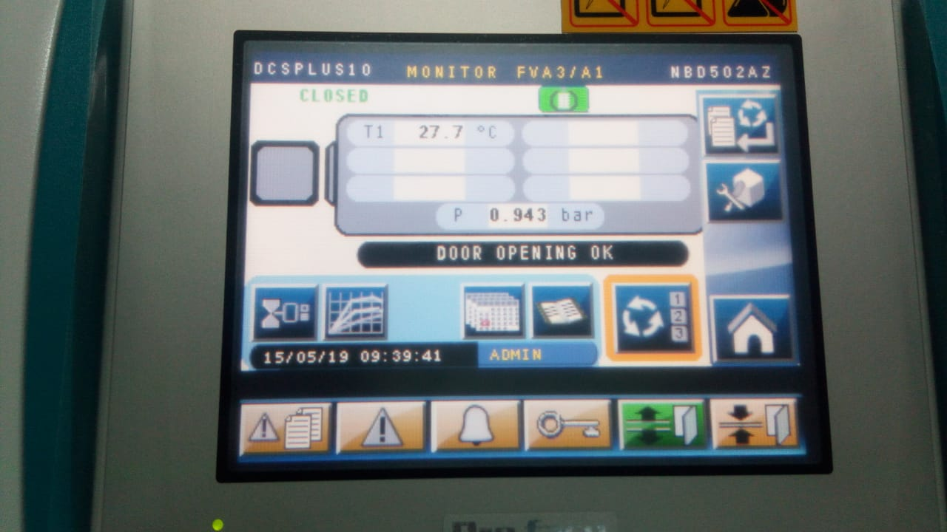

- Alat sudah siap dilakukan pembacaan pada proses kalibrasi.
- Lepaskan termokopel alat uji dari dudukannya.
- Celupkan kedua termokopel (chamber 1 dan chamber 2) tersebut dengan termokopel standar secara berhimpit pada media kalibrasi.
- Atur suhu pada media kalibrasi pada suhu titik 100°C.
- Biarkan sampai penunjukkan suhu ketiga Termometer stabil.
- Baca dan catat suhu masing-masing, termometer alat uji dan Termometer Standar pada lembar kerja kalibrasi.
- Lakukan pengulangan pembacaan dan pencatatan sebanyak 3 kali.
- Ulangi langkah 11 sampai 14 pada titik 110°C, 121°C, 130°C dan 140°C.
- Setelah kalibrasi selesai:
- Matikan media kalibrasi.
- Angkat dan bersihkan Termokopel Standard dan Termokopel alat uji yang telah selesai dikalibrasi dengan menggunakan lap halus.
- Pasang kembali termokopel alat uji pada dudukannya.
- Lakukan pengolahan data hasil pengujian.

        - Kalibrasi Tekanan
- Lepaskan selang inlet Pressure Transmitter alat uji (TP1).
- Pasangkan selang inlet Pressure Transmitter alat uji (TP1) pada lubang outlet media kalibrasi.
- Pasang Pressure Gauge standar pada dudukan kalibrasi.
- Pastikan Pressure Transmitter alat uji (TP1) dan Pressure Gauge standar pada posisi nol.
- Berikan tekanan udara dengan memutar tuas pada media kalibrasi pada titik 1 bar.
- Baca dan catat penunjukkan tekanan arah naik pada Pressure Transmitter alat uji (TP1) dan Pressure Gauge Standar pada lembar kerja kalibrasi.
- Lakukan langkah 5 sampai dengan 7 pada titik 2 bar – 3 bar – 4 bar – 5 bar.

- Berikan tekanan berlebih pada titik 5 bar.
- Turunkan secara perlahan tekanan dengan memutar tuas berlawanan arah pada media kalibrasi sampai pada titik 5 bar.
- Baca dan catat kembali penujukkan tekanan arah turun pada Pressure Transmitter alat uji (TP1) dan Pressure Gauge Standar pada lembar kerja kalibrasi.
- Lakukan langkah 9 sampai dengan 10 pada titik 4 bar – 3 bar – 2 bar – 1 bar
- Lakukan pengujian sebanyak 3 kali pada setiap titiknya.
- Setelah selesai pengujian, lepaskan selang inlet Pressure Transmitter alat uji (TP1) dari lubang outlet media kalibrasi dan Pressure Gauge Standar dari dudukannya.
- Pasang kembali selang inlet Pressure Transmitter alat uji (TP1) pada tempatnya lagi.
- Lakukan pengolahan data hasil pengujian.
- Tutup penutup autoclave dengan mengeser penutup autoclave searah dengan jarum jam.
- Naikkan hydrolik untuk mengunci penutup autoclave dengan menekan tanda “”.
- Tunggu sampai hydrolik mengunci penutup autoclave.

        - Kalibrasi Waktu
- Tekan tanda “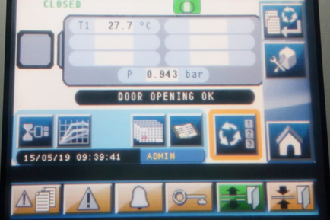”.
- Tekan tanda “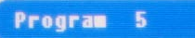”
- Tekan tanda “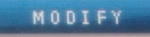”
- Pilih “duration” kemudian tekan tanda “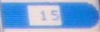”.
- Atur timer pada 15 menit.
- Tekan tanda “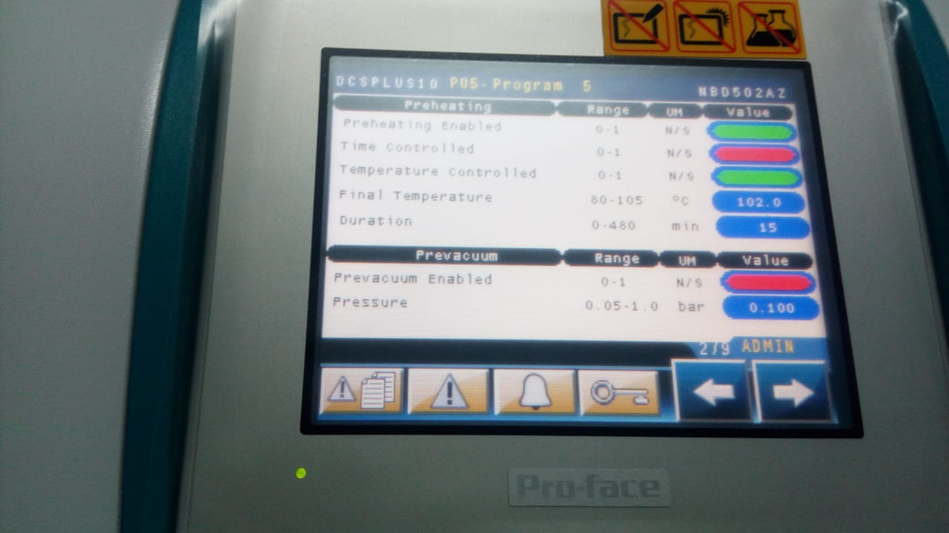 “ beberapa kali sampai muncul :

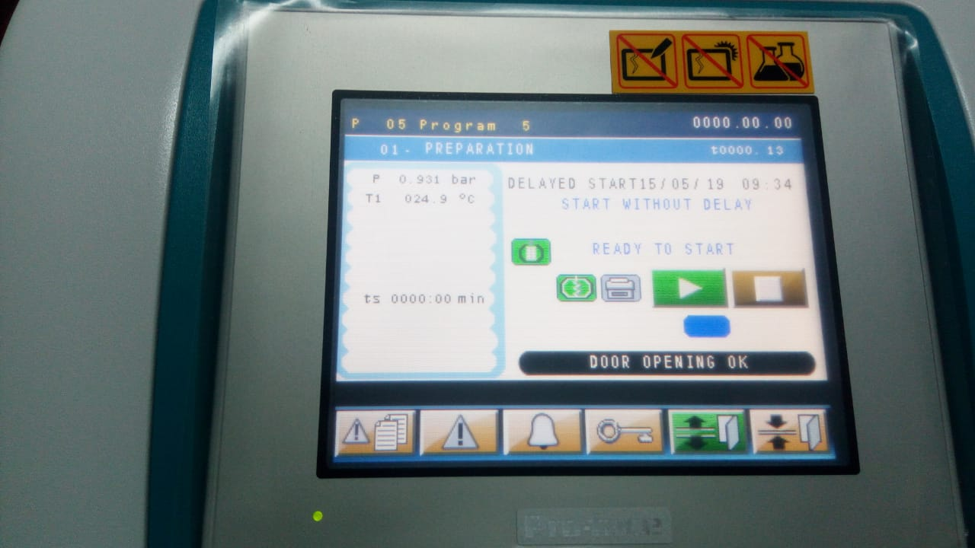

- Tekan tanda “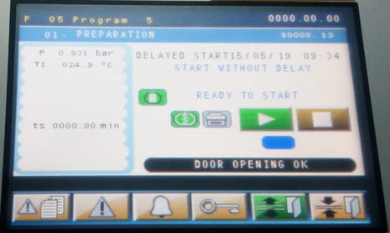”.
- Biarkan autoclave berjalan.
- Siapkan stopwatch standar pada posisi “00:00:00”
- Tekan tanda “START” stopwatch bersamaan dengan masuknya waktu proses untuk sterilisasi.
- Biarkan autoclave berjalan sesuai dengan timer yang telah diatur.
- Matikan stopwatch standar bersamaan dengan berhentinya waktu proses sterilisasi pada alat.
- Baca dan catat penunjukkan stopwatch standar dan timer pada alat pada lembar kalibrasi.
- Setelah selesai pengujian matikan alat.
- Lakukan pengolahan data hasil pengujian.

  - Pengolahan Data

a. Faktor Koreksi
Keterangan : X = Nilai yang diperoleh dari pembacaan standar
Y = Nilai yang diperoleh dari pembacaan alat/HMI
b. %Kesalahan
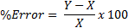
Keterangan : X = Nilai yang diperoleh dari pembacaan standar
Y = Nilai yang diperoleh dari pembacaan alat/HMI

c. Perhitungan Ketidakpastian Pengukuran

      - Kalibrasi Suhu
      - Ketidakpastian baku dari daya ulang pembacaan (repeatability).
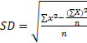
      - Ketidakpastian baku dari sertifikat standar.
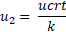
      - Ketidakpastian resolusi standar.
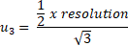
      - Ketidakpastian resolusi alat.
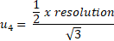
      - Ketidakpastian baku dari inhomogenitas bath.
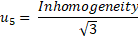
      - Ketidakpastian baku dari instabilitas bath.
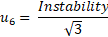
      - Ketidakpastian gabungan.
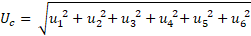
      - Ketidakpastian bentangan/diperluas.

Keterangan : SD = Deviasi Standar
n = Jumlah pengulangan
ucrt = Nilai ketidakpastian dari sertifikat standar
k = Faktor cakupan (k = 2)
resolution = Nilai yang diperoleh dari standar/alat uji
inhomogeneity = Nilai yang diperoleh dari sertifikat standar
instability = Nilai yang diperoleh dari sertifikat standar
u = Ketidakpastiaan
U = Ketidakpastiaan gabungan

      - Kalibrasi Tekanan
      - Ketidakpastian baku dari daya ulang pembacaan (repeatability).
      - Ketidakpastian baku dari sertifikat standar.
      - Ketidakpastian resolusi standar.
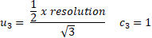
      - Ketidakpastian resolusi alat.
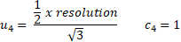
      - Ketidakpastian baku dari beda level ketinggian standar dan alat uji.
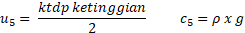
      - Ketidakpastian gabungan.
      - Ketidakpastian bentangan/diperluas.
Keterangan : SD = Deviasi standar
n = Jumlah pengulangan
ucrt = Nilai ketidakpastian dari sertifikat standar
k = Faktor cakupan (k = 2)
resolusi = Nilai yang diperoleh dari standar/alat uji
ρ = Densitas udara (1.2 kg/m³)
g = Gravitasi lokal (9.78137 m/s²)
u = Ketidakpastiaan
U = Ketidakpastiaan gabungan
c = Koefisien sensitifitas
  - Syarat Penerimaan
No | Parameter | Acceptance Criteria
1 | Temperature | ± 2°C of Correction Factor
2 | Pressure Transmitter | ± 5% of Correction Factor
3 | Timer | ± 5 sec of Correction Factor

  - Catatan
    - Lakukan kalibrasi sesuai frekuensi yang telah ditentukan.
    - Alat dinyatakan baik apabila memenuhi syarat kalibrasi yang telah ditentukan.
    - Apabila terjadi kegagalan fungsi, harap diinformasikan kepada pihak yang bertanggung jawab pada alat Autoclave Fedegari FVA3/A1.

- Daftar Lampiran
Lampiran | Kode Dokumen | Judul Dokumen | Tanggal Efektif
- | - | - | -

- Sejarah Revisi dan Review
Kode Dokumen | Revisi | Tanggal Efektif | Perubahan | Alasan
I-EM-05-062 | 00 | 29 MAY 2019 | - | Dokumen Baru
I-EM-05-062 | 01 |  | Perubahan pada penanggung jawab; referensi; alat dan bahan dan syarat penerimaan | Menyuaikan dengan kondisi baru

- Daftar Distribusi Dokumens
Asli: SDDR
Controlled Copy:
1. | AMVK
2. | SKK

